DevOps. Automatización y monitorización de infraestructuras
Unidad 04. Actividades entregables
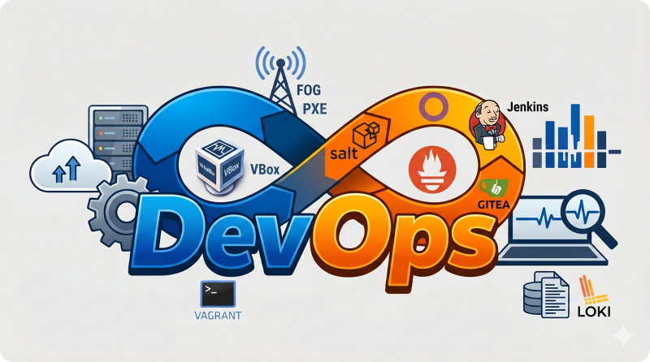


Autor: Sergi García Barea
Actualizado Mayo 2026

Licencia


Reconocimiento – NoComercial - CompartirIgual (BY-NC-SA): No se permite un uso comercial de la obra original ni de las posibles obras derivadas, la distribución de las cuales se debe hacer con una licencia igual a la que regula la obra original.
Índice de contenido
1. Introducción 3
2. Entrega Laboratorio Unidad 04 3

Unidad 04. Actividades entregables

Introducción
El curso está compuesto por un total de 5 laboratorios y debes entregar en total 3 de estos laboratorios (a tu elección) para superar el curso

❕ Atención: por si tu mente se lo ha saltado… ¡Solo 3 de los 5 laboratorios! :)

Entrega Laboratorio Unidad 04
Para superar este laboratorio, simplemente debes entregar un PDF/ODT con una sola captura que demuestre que el laboratorio ha funcionado correctamente.
Para el laboratorio de la unidad 04 en concreto, en la que se vea el panel de Grafana funcionado o que se ha lanzado el script de verificación final correctamente.

La parte optativa de integrar Salt con la unidad anterior NO es necesaria hacerla y solo está como ejemplo de posibilidades inter-laboratorios.

